（选修3-1）
第三部分 磁场
专题3.27 带电粒子在交变磁场中运动问题（提高篇）
1.（16分）（2019江苏镇江丹阳高中三模）如图a所示，匀强磁场垂直于xOy平面，磁感应强度B₁按图b所示规律变化（垂直于纸面向外为正）。t＝0时，一比荷为＝1×10⁵C/kg的带正电粒子从原点沿y轴正方向射入，速度大小v＝5×10⁴m/s，不计粒子重力。
（1）求带电粒子在匀强磁场中运动的轨道半径。
（2）求t＝×10^{﹣4}s时带电粒子的坐标。
（3）保持b中磁场不变，再加一垂直于xOy平面向外的恒定匀强磁场B₂，其磁感应强度为0.3T，在t＝0时，粒子仍以原来的速度从原点射入，求粒子回到坐标原点的时刻。
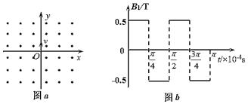
【思路分析】（1）根据洛伦兹力提供向心力列方程即可求出带电粒子在匀强磁场中运动的轨道半径；
（2）先求出带电粒子在磁场中运动的周期，再分别求出在0～×10^{﹣4}s和 ×10^{﹣4}s～×10^{﹣4}s过程中，粒子运动了的周期和圆弧对应的圆心角，画出粒子的运动轨迹图，利用几何关系求出带电粒子的坐标；
（3）画出施加B₂＝0.3T的匀强磁场与原磁场叠加后规律变化图，分别求出当nT≤t≤nT+和nT+≤t≤（n+1）T（n＝0，1，2，…）时粒子运动了的周期，画出粒子运动轨迹图即可求出粒子回到坐标原点的时刻。
【名师解析】（1）带电粒子在匀强磁场中运动，洛仑兹力提供向心力，qvB₁＝m 代入数据解得：
r＝1m
（2）带电粒子在磁场中运动的周期，T₀＝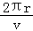＝×10^{﹣4}s
在0～×10^{﹣4}s过程中，粒子运动了 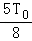，
圆弧对应的圆心角，θ₁＝在 ×10^{﹣4}s～×10^{﹣4}s过程中，粒子又运动了 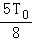，
圆弧对应的圆心角，θ₂＝
轨迹如图a所示，根据几何关系可知，
横坐标：x＝2r+2rsin ＝（2+）m≈3.41m
纵坐标：y＝﹣2rcos ＝﹣m≈﹣1.41m
带电粒子的坐标为（3.41m，﹣1.41m）
（3）施加B₂＝0.3T的匀强磁场与原磁场叠加后，如图b所示，
①当nT≤t＜nT+（n＝0，1，2，…）时，T₁＝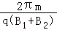＝×10^{﹣4}s
②当nT+≤t＜（n+1）T（n＝0，1，2，…）时，T₂＝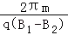＝π×10^{﹣4}s
粒子运动轨迹如图c所示，则粒子回到原点的时刻为，t₁＝（ +2nπ）×10^{﹣4}s
t₂＝2（n+1）π×10^{﹣4}s（n＝0，1，2，…）
答：（1）求带电粒子在匀强磁场中运动的轨道半径为1m；
（2）t＝×10^{﹣4}s时带电粒子的坐标为[3.41m，﹣1.41m]；
（3）粒子回到坐标原点的时刻为t₁＝（ +2nπ）×10^{﹣4}s，t₂＝2（n+1）π×10^{﹣4}s （n＝0，1，2，…）。
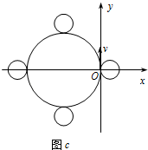
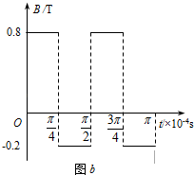
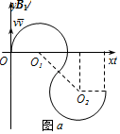
2.（2019广东七校冲刺模拟）如图甲所示，在边界MN左侧空间存在如图乙所示周期性变化的匀强磁场（规定磁场垂直纸面向里为正方向）。一个质量为m、电荷量为+q的粒子以水平初速度v₀沿x轴正向做匀速直线运动。t=0时刻，粒子刚经过坐标原点O，之后由于磁场作用使得粒子再次通过O点时速度方向与x轴负方向成60°角向左下方。已知磁场边界MN的直线方程为x=4L．不计粒子重力，忽略磁场变化产生的影响。（B₀大小未知）求：
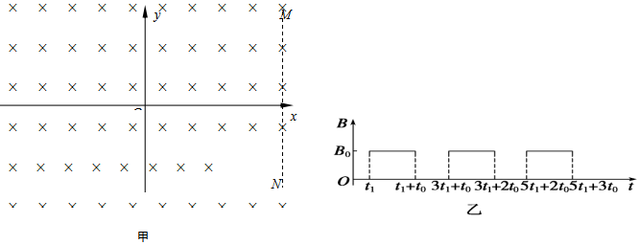（1）t₁与t₀应满足什么关系？
（2）若粒子通过O点能做周期性运动，且t₀小于粒子在磁场中做圆周运动的周期。则粒子在磁场中运动的周期不会超过多大？
（3）满足（2）条件的B₀应为多少？
【名师解析】（1）粒子在t₁时间内应做匀速直线运动，t₀时间内做匀速
圆周运动后偏转2nπ+4π/3
据题意有：v₀t₁=OP=
v₀t₀=n2πr+4πr/3
联立可得：
=（2nπ+4π/3）t₁ （n=0，1，2，3…）
（2）当粒子运动中刚好和直线MN相切时，粒子运动的周期达到最大，此时粒子圆周运动的半径最大。
设最大半径为R，据图中几何关系知 R+R=4L
即R=（）L
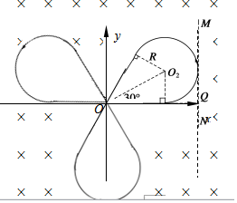
粒子圆周运动能再过O点，其运动轨迹如图，
v₀t₁ =R
v₀t₀ = 4π
粒子运动的最大周期T由图可知为：T=6t₁+3t₀
解得：T=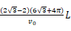
（3）当小球运动的周期最大时，由牛顿第二定律有：qv₀B₀=m
解得：B₀=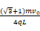
答：（1）t₁与t₀应满足=（2nπ+）t₁ （n=0，1，2，3…）
（2）若粒子通过O点能做周期性运动，且t₀小于粒子在磁场中做圆周运动的周期。则粒子在磁场中运动的周期不会超过
（3）满足（2）条件的B₀应为
【关键点拨】
（1）根据小球做匀速圆周运动的周期与半径公式，结合几何关系，即可求解；
（2）当粒子运动中刚好和直线MN相切时，粒子运动的周期达到最大，此时粒子圆周运动的半径最大。根据几何关系求解；
（3）当小球运动的周期最大时，由牛顿第二定律即可解得磁场大小。
考查粒子受到电场力与洛伦兹力作用，涉及匀速直线运动与匀速圆周运动，掌握平衡方程与牛顿第二定律的方程，注意几何知识在题中的应用，并掌握运动轨迹的对称性。
3.（2017年10月浙江十校联盟联考）（16分）如图所示，两水平放置的平行金属板a、b，板长L＝0.2 m，板间距d＝0.2 m．两金属板间加如图甲所示的电压U， 忽略电场的边缘效应．在金属板右侧有一磁场区域，其左右总宽度s＝0.4 m，上下范围足够大，磁场边界MN和PQ均与金属板垂直，磁场区域被等宽地划分为n（正整数）个竖直区间，磁感应强度大小均为B＝5×10⁻³T，方向从左向右为垂直纸面向外、向内、向外……．在极板左端有一粒子源，不断地向右沿着与两板等距的水平线OO′发射比荷q/m＝1×10⁸ C/kg、初速度为v₀＝2×10⁵ m/s的带正电粒子。忽略粒子重力以及它们之间的相互作用．
（1）当取U何值时，带电粒子射出电场时的速度偏向角最大；
（2）若n=1，即只有一个磁场区间，其方向垂直纸面向外，则当电压由0连续增大到U过程中带电粒子射出磁场时与边界PQ相交的区域的宽度；
（3）若n趋向无穷大，则偏离电场的带电粒子在磁场中运动的时间t为多少？
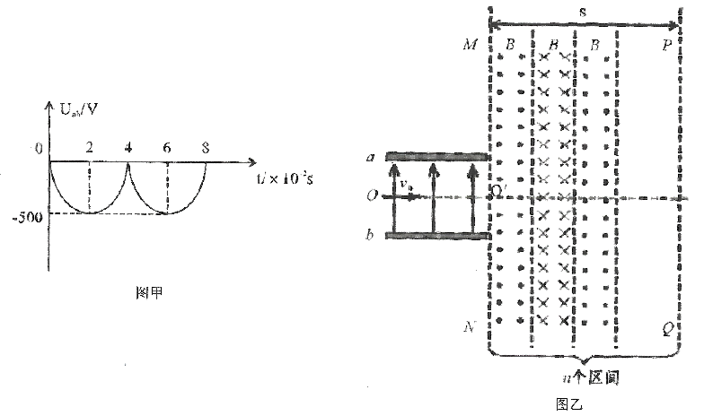
【命题意图】本题考查带电粒子在匀强电场中的类平抛运动、在匀强磁场中的匀速圆周运动、牛顿运动定律、洛伦兹力及其相关的物理知识，意在考查综合运用相关知识分析解决相关实际问题的能力。
【解题思路】
（1）当粒子恰好从极板右边缘出射时，竖直方向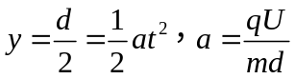；
水平方向：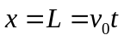
解得：U=400V<500V
当U取400V时，带电粒子射出电场时的速度偏向角最大 （2分）
（2）由几何关系知，逐渐增大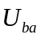，速度偏向角变大，磁偏转半径变大，与PQ交点逐渐上移．
当U=0时，交点位置最低（如图中D点）：
由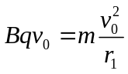得：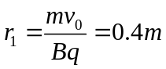
此时交点D位于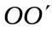正下方0.4m处．圆弧所对应圆心角为90° （2分）
当U=400V时，交点位置最高（如图中C点）：
由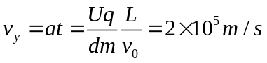得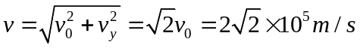
由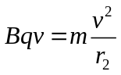，得：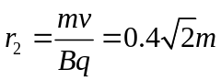
圆弧所对应圆心角为45° （2分）
两粒子周期相同，则在磁场中运动的时间差t=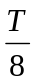=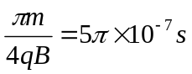 （1分）
（3）考虑粒子以一般情况入射到磁场，速度为v，偏向角为θ，当n趋于无穷大时，运动轨迹趋于一条沿入射速度方向的直线（渐近线）．又因为速度大小不变，因此磁场中运动可以等效视为匀速直线运动．
轨迹长度为：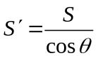，运动速率为：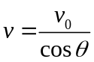
时间为：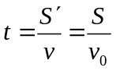代入数据解得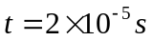 （3分）
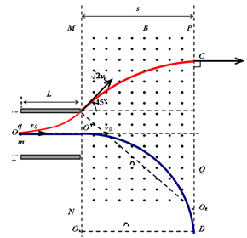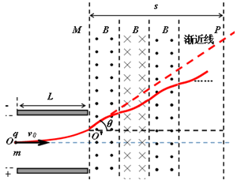
4.如图甲所示，ABCD是一长方形有界匀强磁场边界，磁感应强度按图乙规律变化，取垂直纸面向外为磁场的正方向，图中AB＝AD＝L，一质量为m、所带电荷量为q的带正电粒子以速度v₀在t＝0时从A点沿AB方向垂直磁场射入，粒子重力不计。
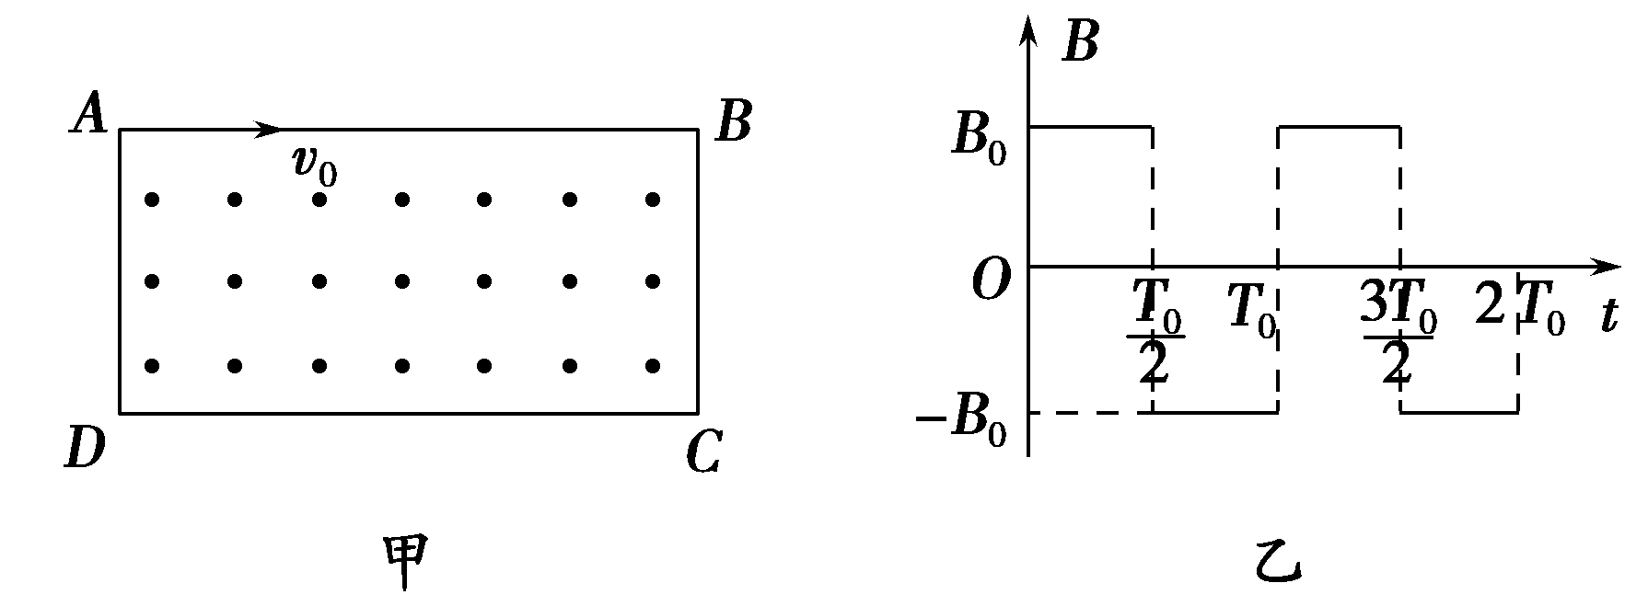
(1)若粒子经时间t＝T₀恰好垂直打在CD上，求磁场的磁感应强度B₀和粒子运动中的加速度a的大小。
(2)若要使粒子恰能沿DC方向通过C点，求磁场的磁感应强度B₀的大小及磁场变化的周期T₀。
【名师解析】
(1)设粒子做圆周运动的半径为R，由牛顿第二定律得qv₀B₀＝m，
解得R＝
由题意分析可知粒子运动了3个圆周垂直打在CD上，则可得3R＝L
联立解得B₀＝
粒子做圆周运动的加速度大小为a＝＝。
(2)由题意可知粒子每经过一周期，其末速度方向与初速度方向相同，其部分轨迹如图所示，粒子从A到C经历的时间为磁场变化周期的整数(n)倍
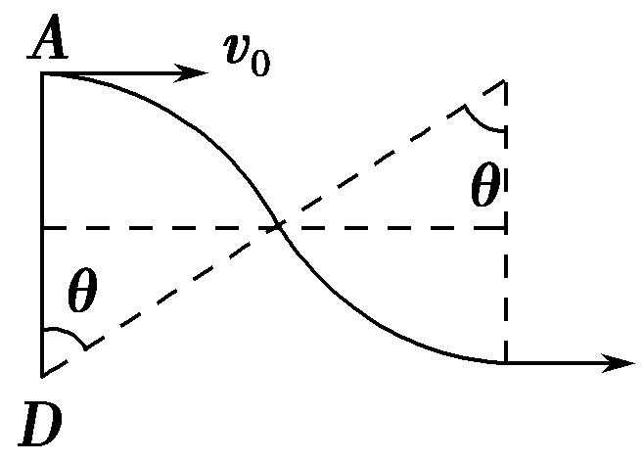
即AB方向有L＝2nRsin θ
AD方向有L＝2nR(1－cos θ)
联立得cos θ＝，cos θ＝1(舍去)
即θ＝60°，R＝
联立qv₀B₀＝m得B₀＝(n＝1，2，…)
又因粒子的运行周期T＝＝＝(n＝1，2，…)
由图可推得T₀＝，所以T₀＝(n＝1，2，…)。
答案 (1) (2)(n＝1，2，…)
(n＝1，2，…)
5.如图甲所示，M、N为竖直放置彼此平行的两块平板，板间距离为d，两板中央各有一个小孔O、O′正对，在两板间有垂直于纸面方向的磁场，磁感应强度随时间的变化如图乙所示，设垂直纸面向里的磁场方向为正方向。有一群正离子在t＝0时垂直于M板从小孔O射入磁场。已知正离子质量为m、带电荷量为q，正离子在磁场中做匀速圆周运动的周期与磁感应强度变化的周期都为T₀，不考虑由于磁场变化而产生的电场的影响。求：
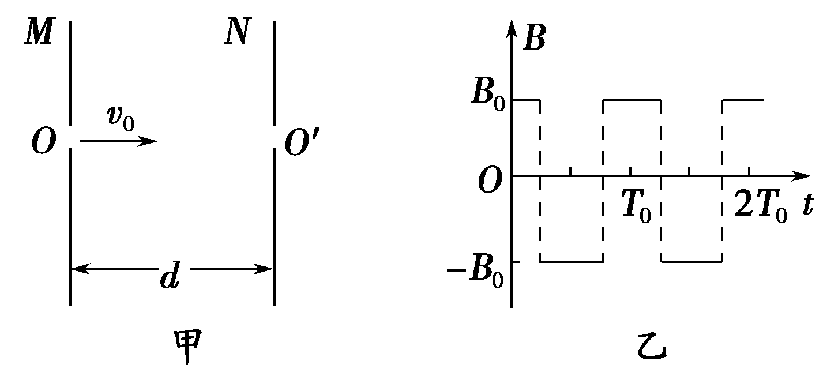
(1)磁感应强度B₀的大小；
(2)要使正离子从O′孔垂直于N板射出磁场，正离子射入磁场时的速度v₀的可能值。
【名师解析】 (1)正离子射入磁场，由洛伦兹力提供向心力，即
qv₀B₀＝
做匀速圆周运动的周期T₀＝
联立两式得磁感应强度B₀＝
(2)要使正离子从O′孔垂直于N板射出磁场，离子的运动轨迹如图所示，两板之间正离子只运动一个周期即T₀时，有r＝
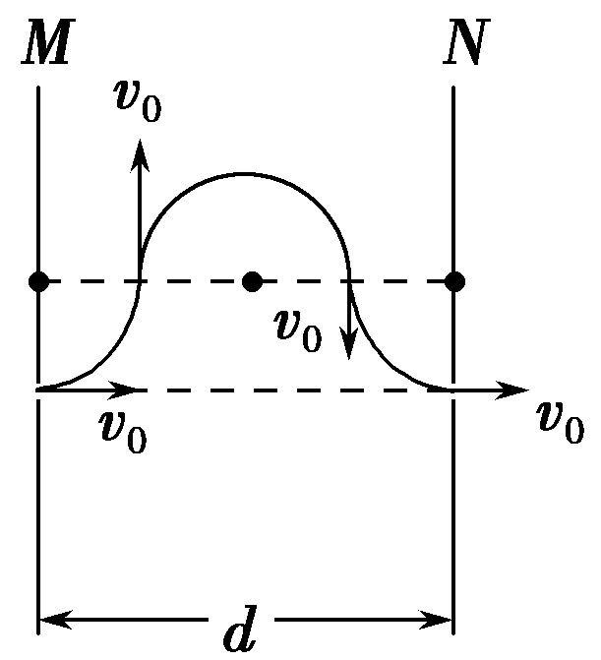
当在两板之间正离子共运动n个周期，即nT₀时，有r＝(n＝1，2，3，…)
联立求解，得正离子的速度的可能值为
v₀＝＝(n＝1，2，3，…)
答案 (1) (2)(n＝1，2，3，…)
6.图（a）所示的xOy平面处于匀强磁场中，磁场方向与xOy平面(纸面)垂直，磁感应强度B随时间t变化的周期为T，变化图线如图（b）所示。当B为+B₀时，磁感应强度方向指向纸外。在坐标原点O有一带正电的粒子P，其电荷量与质量之比恰好等于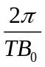。不计重力。设P在某时刻t₀以某一初速度沿y轴正方向自O点开始运动，将它经过时间T到达的点记为A。
（1）若t₀=0，则直线OA与x轴的夹角是多少？
（2）若t₀=T，则直线OA与x轴的夹角是多少？
（3）为了使直线OA与x轴的夹角为 ，在0< t₀< T的范围内，t₀应取何值？是多少？
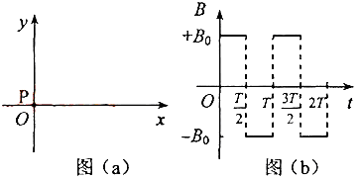
图（a） 图（b）

【名师解析】根据带电粒子开始运动的时刻，分别画出带电粒子运动轨迹，找到它经过时间T到达的A点，得出直线OA与x轴的夹角。
(1)设粒子P的质量为m，电荷量为q，速度为v，粒子P在洛伦兹力作用下，在xOy平面内做圆周运动，用R表示圆周的半径，T’表示运动周期，则有
qvB₀=mR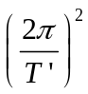.，①
v=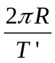。②
由①②式与已知条件得：T’=T。③
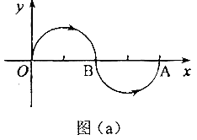
图1

粒子P在t=0到t=T/2时间内，沿顺时针方向运动半个圆周，到达x轴上B点，此时磁场方向反转；继而，在t=T/2到t=T时间内，沿逆时针方向运动半个圆周，到达x轴上A点，如图1所示。
OA与x轴夹角θ=0.。④
（2）粒子P在t₀=T时刻开始运动，在t=T到t=T时间内，沿顺时针方向运动个圆周，到达C点，此时磁场方向反转；继而，在t=T到t=T时间内，沿逆时针方向运动半个圆周，到达B点，此时磁场方向再次反转；在t=T到t=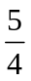T时间内，沿顺时针方向运动个圆周，到达A点，如图2所示。
由几何关系可知，A点在y轴上，即OA与x轴夹角θ=π。⑤
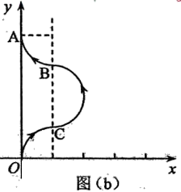
图2

（3）若在任意时刻t=t₀（0< t₀<T）粒子P开始运动，在t=t₀到t=T时间内，沿顺时针方向做圆周运动到达C点，圆心O’位于x轴上，圆弧OC对应的圆心角为
∠OO’C=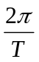(T- t₀), ⑥
此时磁场方向反转；继而，在t=T到t=T时间内，沿逆时针方向运动半个圆周，到达B点，此时磁场方向再次反转；在t=T到t=T+t₀时间内，沿顺时针方向做圆周运动到达A点，设圆心为O’’，圆弧BA对应的圆心角为∠BO’’A=t₀,
如图3所示。由几何关系可知，C、B均在O’O’’连线上，且OA// O’O’’，
若要OA与x成π角，则有∠OO’C=π。
联立解得t₀=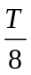。
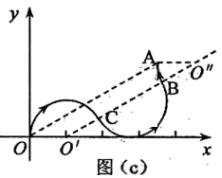
图3

